Соглашение
о передаче полномочий

г.Оренбург 5 ноября 2020 года

Администрация муниципального образования Оренбургский район в лице глав? Шмарина Василия Николаевича, действующего на основании Устава, с одной стороны : администрация муниципального образования Первомайский поссовет Оренбургског района в лице главы Куличенко Олега Ивановича, действующего на основании Устава, другой стороны, именуемые в дальнейшем Стороны, заключили настоящее Соглашение нижеследующем:

Предмет Соглашения

  - Предметом Соглашения является передача администрацией муниципальной образования Первомайский поссовет, а администрацией муниципального образовани Оренбургский район принятие осуществления части полномочий по решению вопросе местного значения по осуществлению мер по противодействию коррупции в граница поселения: обеспечение функций и полномочий единой комиссии по соблюдение требований к служебному поведению муниципальных служащих и урегулировани конфликта интересов.
  - В соответствии с переданными полномочиями рассмотрение вопросог связанных с соблюдением требований к служебному поведению муниципальны служащих и урегулированию конфликта интересов в отношении муниципальны служащих, замещающих должности муниципальной службы в администрации поселени (далее - муниципальные служащие) осуществляется на заседаниях Комиссии п соблюдению требований к служебному поведению муниципальных служащих органо местного самоуправления муниципального образования Оренбургский район урегулированию конфликта интересов (далее - Комиссия).

Права и обязанности сторон

  - Администрация поселения обязуется:
    - Своевременно принимать муниципальные акты и заключать дс полнительны соглашения к настоящему Соглашению, необходимые для исполнения ад:;министрацие муниципального образования Оренбургский район переданных полномочий
    - Своевременно и в полном объеме перечислять дминистраци
муниципального образования Оренбургский район финансовые средства в вид межбюджетных трансфертов, предназначенных для исполнения переданных п Соглашению полномочий.
    - Направлять в Комиссию в трехдневный срок с момента возникновени
оснований письменное обращение, заявление или уведомление муниципальног

служащего с приложением подтверждающих документов, а также согласия его персональных данных.
на обработк

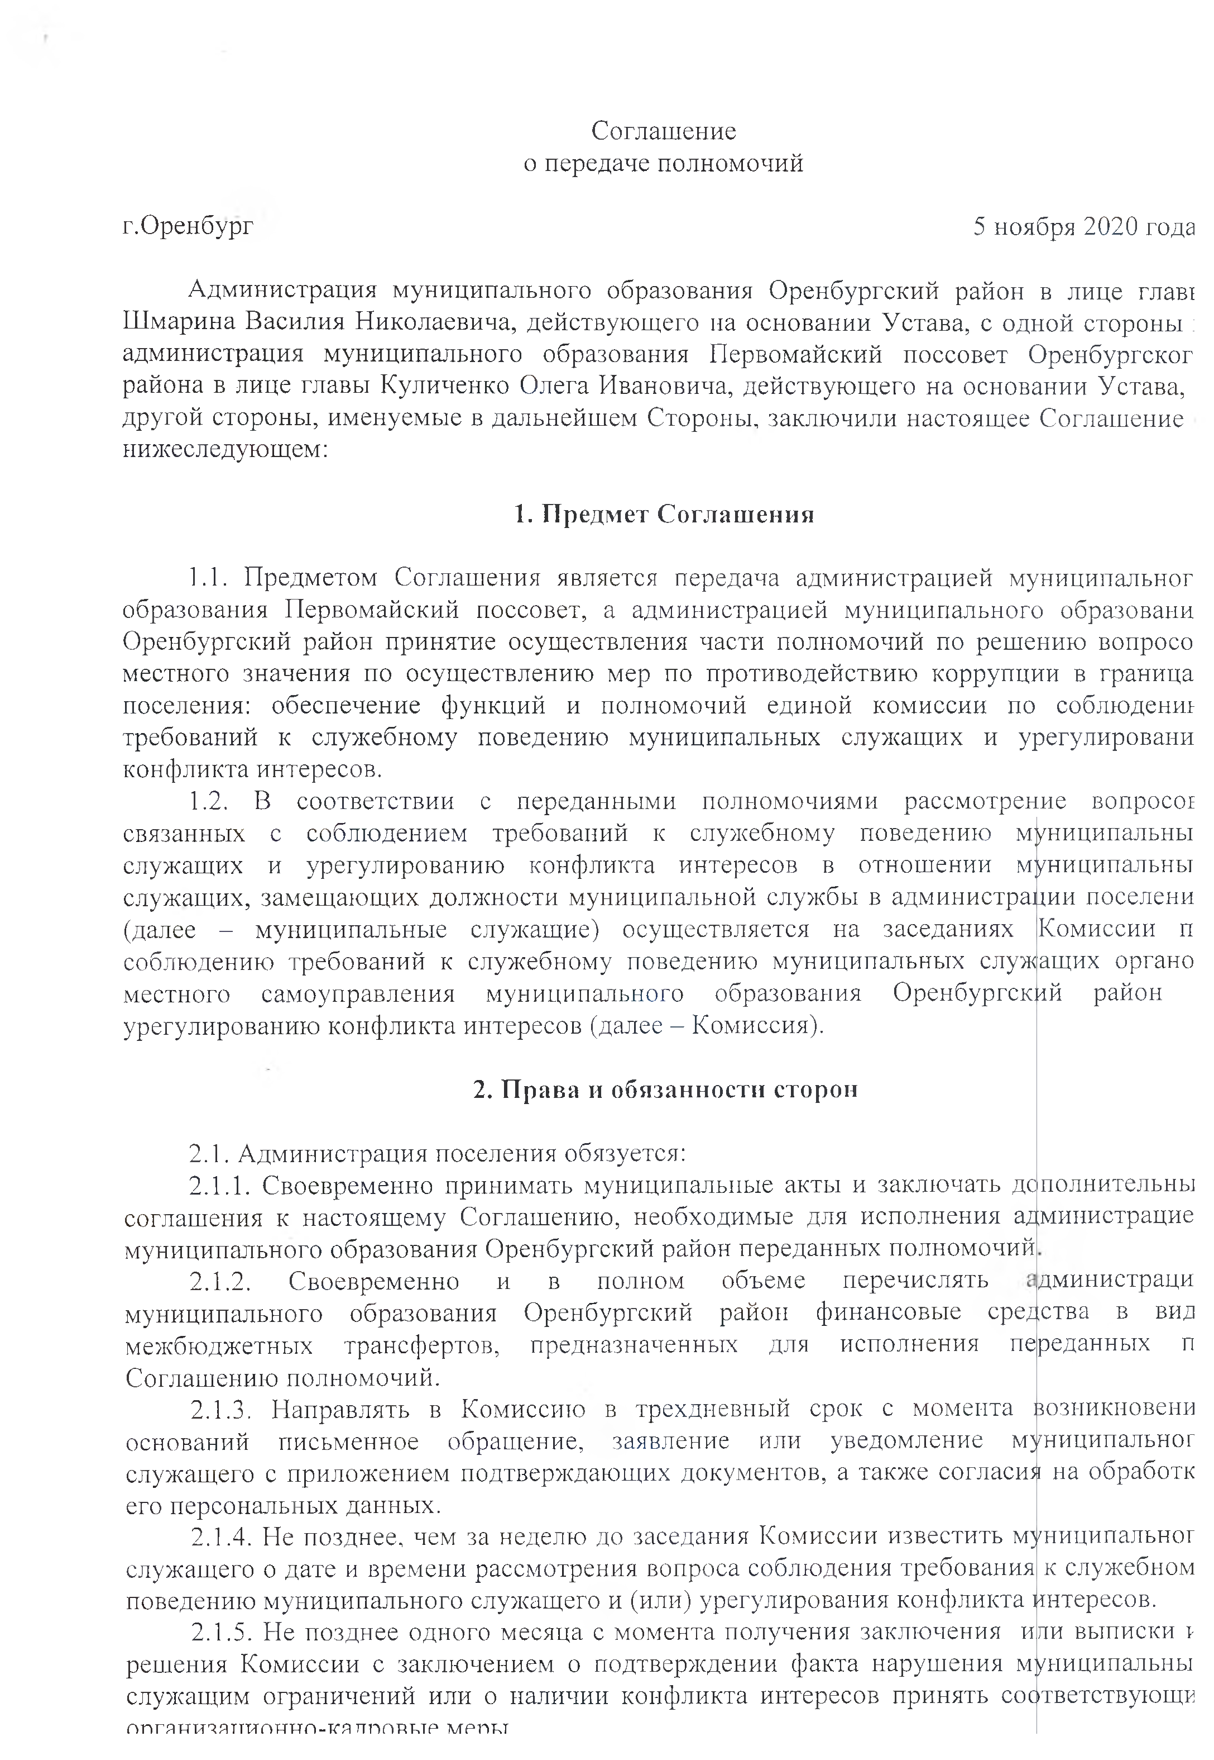
    - Не позднее, чем за неделю до заседания Комиссии известить муУниципальног
служащего о дате и времени рассмотрения вопроса соблюдения требования к служебном поведению муниципального служащего и (или) урегулирования конфликта Интересов,
    - Не позднее одного месяца с момента получения заключения или выписки г решения Комиссии с заключением о подтверждении факта нарушения муниципальны служащим ограничений или о наличии конфликта интересов принять соответствующк
г т гя н и я я тш гш н п -т гя ттп гтьтр м р п ь т

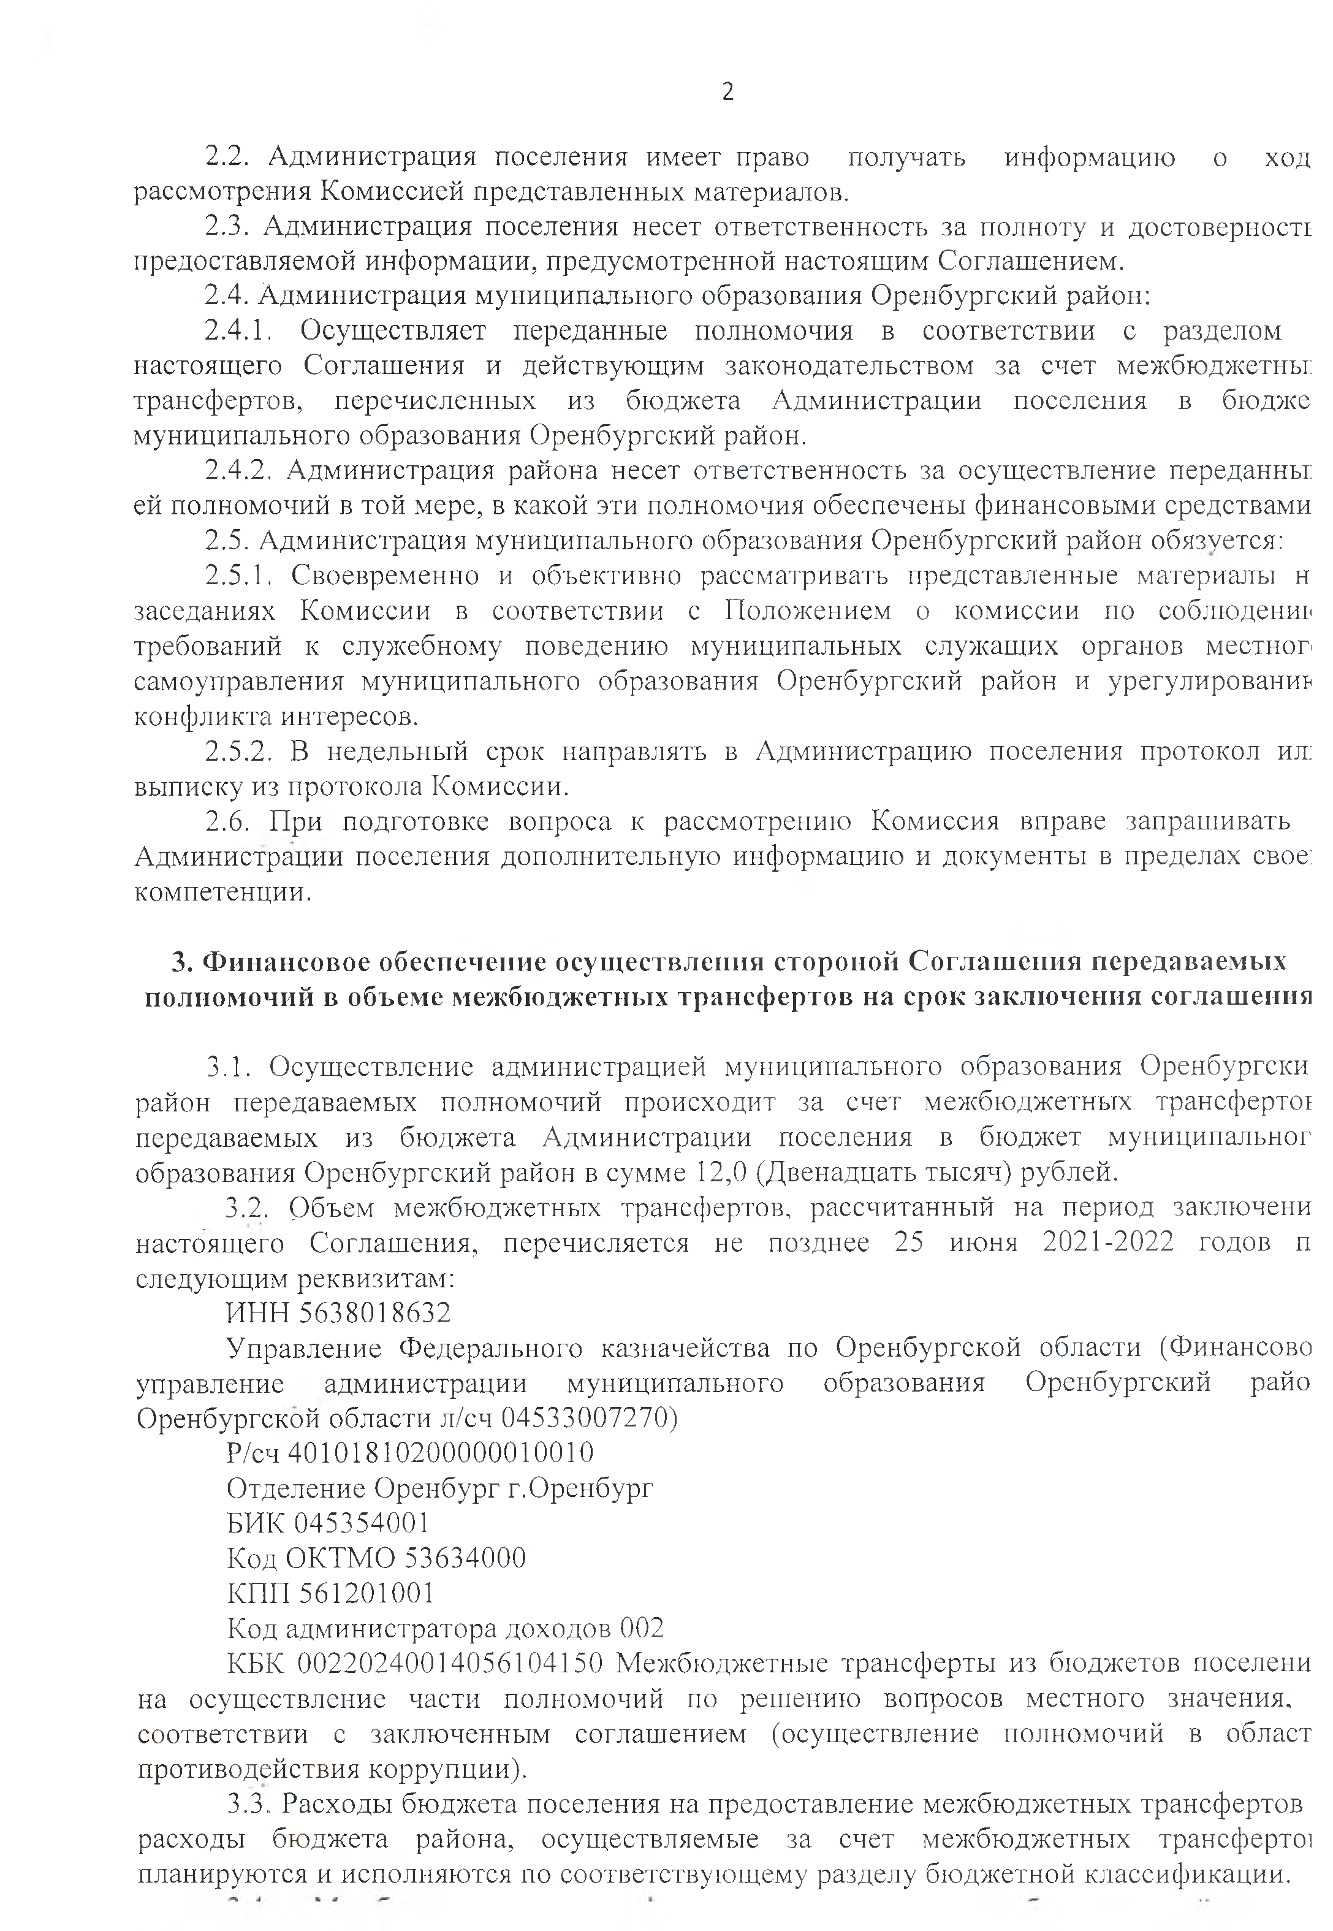
2

  - Администрация поселения имеет право получать информацию о ход рассмотрения Комиссией представленных материалов.
  - Администрация поселения несет ответственность за полноту и достоверность предоставляемой информации, предусмотренной настоящим Соглашением.
  - Администрация муниципального образования Оренбургский район:
    - Осуществляет переданные полномочия в соответствии с разделом настоящего Соглашения и действующим законодательством за счет межбюджетны трансфертов, перечисленных из бюджета Администрации поселения в бьодже муниципального образования Оренбургский район.
2.4.2, Администрация района несет ответственность за осуществление переданны: ей полномочий в той мере, в какой эти полномочия обеспечены финансовыми средствами
  - Администрация муниципального образования Оренбургский район обязуется:
    - Своевременно и объективно рассматривать представленные материалы н заседаниях Комиссии в соответствии с Положением о комиссии по соблюдение требований к служебному поведению муниципальных служащих органов местной самоуправления муниципального образования Оренбургский район и урегулирование конфликта интересов.
    - В недельный срок направлять в Администрацию поселения протокол ил: выписку из протокола Комиссии.
  - При подготовке вопроса к рассмотрению Комиссия вправе запрашивать Администрации поселения дополнительную информацию и документы в пределах свое: компетенции.

Финансовое обеспечение осуществления стороной Соглашения передаваемых полномочий в объеме межбюджетных трансфертов на срок заключения соглашения

  - Осуществление администрацией муниципального образования Оренбург район передаваемых полномочий происходит за счет межбюджетных трансфертоь передаваемых из бюджета Администрации поселения в бюджет муниципальног образования Оренбургский район в сумме 12,0 (Двенадцать тысяч) рублей.
  - Объем межбюджетных трансфертов, рассчитанный на период заключени настоящего Соглашения, перечисляется не позднее 25 июня 2021-2022 годов п следующим реквизитам:
ИНН 5638018632
Управление Федерального казначейства по Оренбургской области (Финансово управление администрации муниципального образования Оренбургский райо Оренбургской области л/сч 04533007270)
Р/сч 40101810200000010010
Отделение Оренбург г.Оренбург БИК 045354001
Код ОКТМО 53634000
КПП 561201001
Код администратора доходов 002
КБК 00220240014056104150 Межбюджетные трансферты из бюджетов поселени на осуществление части полномочий по решению вопросов местного значения, соответствии с заключенным соглашением (осуществление полномочий в облает противодействия коррупции).
  - Расходы бюджета поселения на предоставление межбюджетных трансфертов расходы бюджета района, осуществляемые за счет межбюджетных трансферте: планируются и исполняьотся по соответствующему разделу бюджетной классификации.

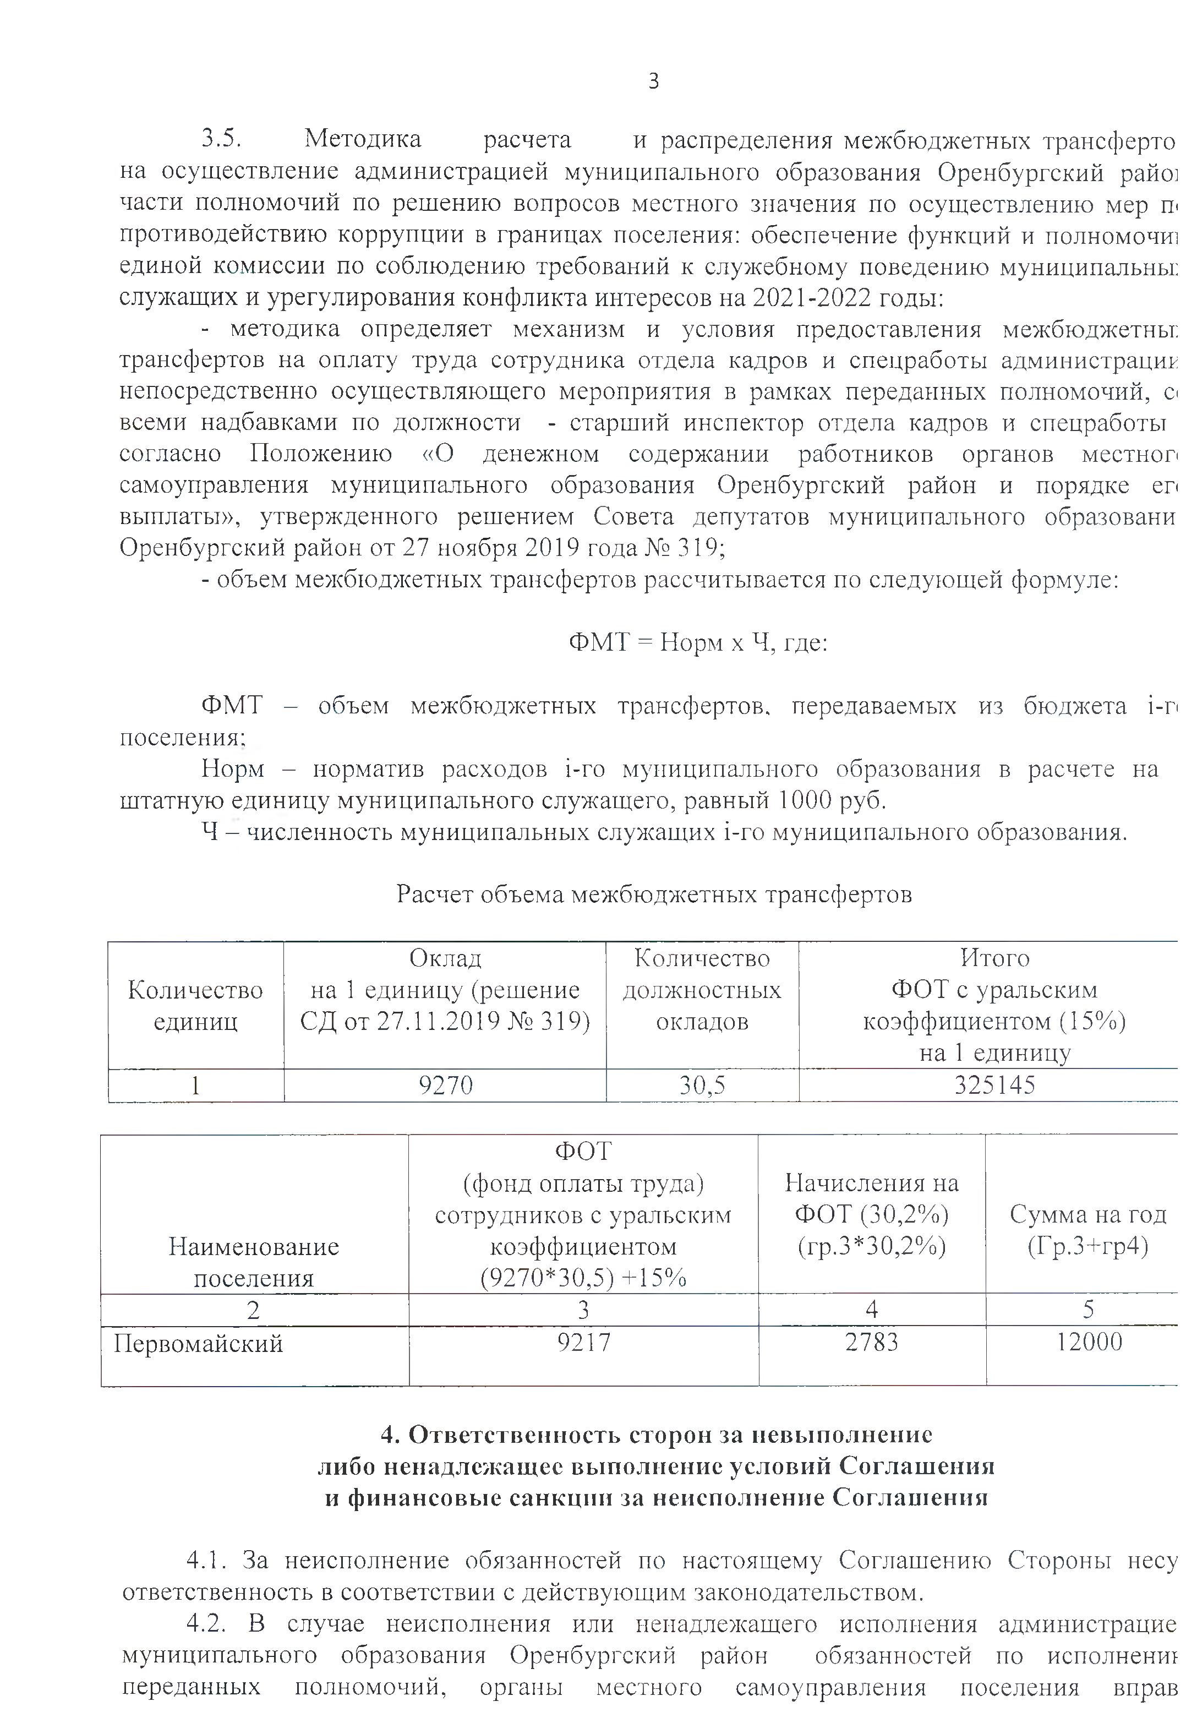
3

3.5. Методика расчета и распределения межбюджетных транс на осуществление администрацией муниципального образования Оренбургский райо] части полномочий по решению вопросов местного значения по осуществлению мер п< противодействию коррупции в границах поселения: обеспечение функций и полномочш единой комиссии по соблюдению требований к служебному поведению муниципальны: служащих и урегулирования конфликта интересов на 2021-2022 годы:
- методика определяет механизм и условия предоставления межбюджетны: трансфертов на оплату труда сотрудника отдела кадров и спецработы администрации непосредственно осуществляющего мероприятия в рамках переданных полномочий, о всеми надбавками по должности - старший инспектор отдела кадров и спецработы согласно Положению «О денежном содержании работников органов местной самоуправления муниципального образования Оренбургский район и порядке ег< выплаты», утвержденного решением Совета депутатов муниципального образовани Оренбургский район от 27 ноября 2019 года № 319;
- объем межбюджетных трансфертов рассчитывается по следующей формуле:

ФМТ = Норм х Ч, где:

ФМТ - объем межбюджетных трансфертов, передаваемых из бюджета i-п поселения:
Норм - норматив расходов i-ro муниципального образования в расчете на штатную единицу муниципального служащего, равный 1000 руб.
Ч - численность муниципальных служащих i-ro муниципального образования.

Расчет объема межбюджетных трансфертов

 | Оклад | Количество | Итого
Количество | на 1 единицу (решение | должностных | ФОТ с уральским
единиц | СД от 27.11.2019 № 319) | окладов | коэффициентом (15%)  на 1 единицу
1 | 9270 | 30,5 | 325145

Наименование поселения | ФОТ  (фонд оплаты труда) сотрудников с уральским коэффициентом  (9270*30,5) +15% | Начисления на ФОТ (30,2%) (гр.3*30,2%) | Сумма на год (Гр.3+гр4)
2 | О3 | 4 | 5
Первомайский | 9217 | 2783 | 12000

Ответственность сторон за невыполнение либо ненадлежащее выполнение условий Соглашения и финансовые санкции за неисполнение Соглашения

  - За неисполнение обязанностей по настоящему Соглашению Стороны несу ответственность в соответствии с действующим законодательством.
  - В случае неисполнения или ненадлежащего исполнения администрацие муниципального образования Оренбургский район обязанностей по исполненш переданных полномочий, органы местного самоуправления поселения вправ

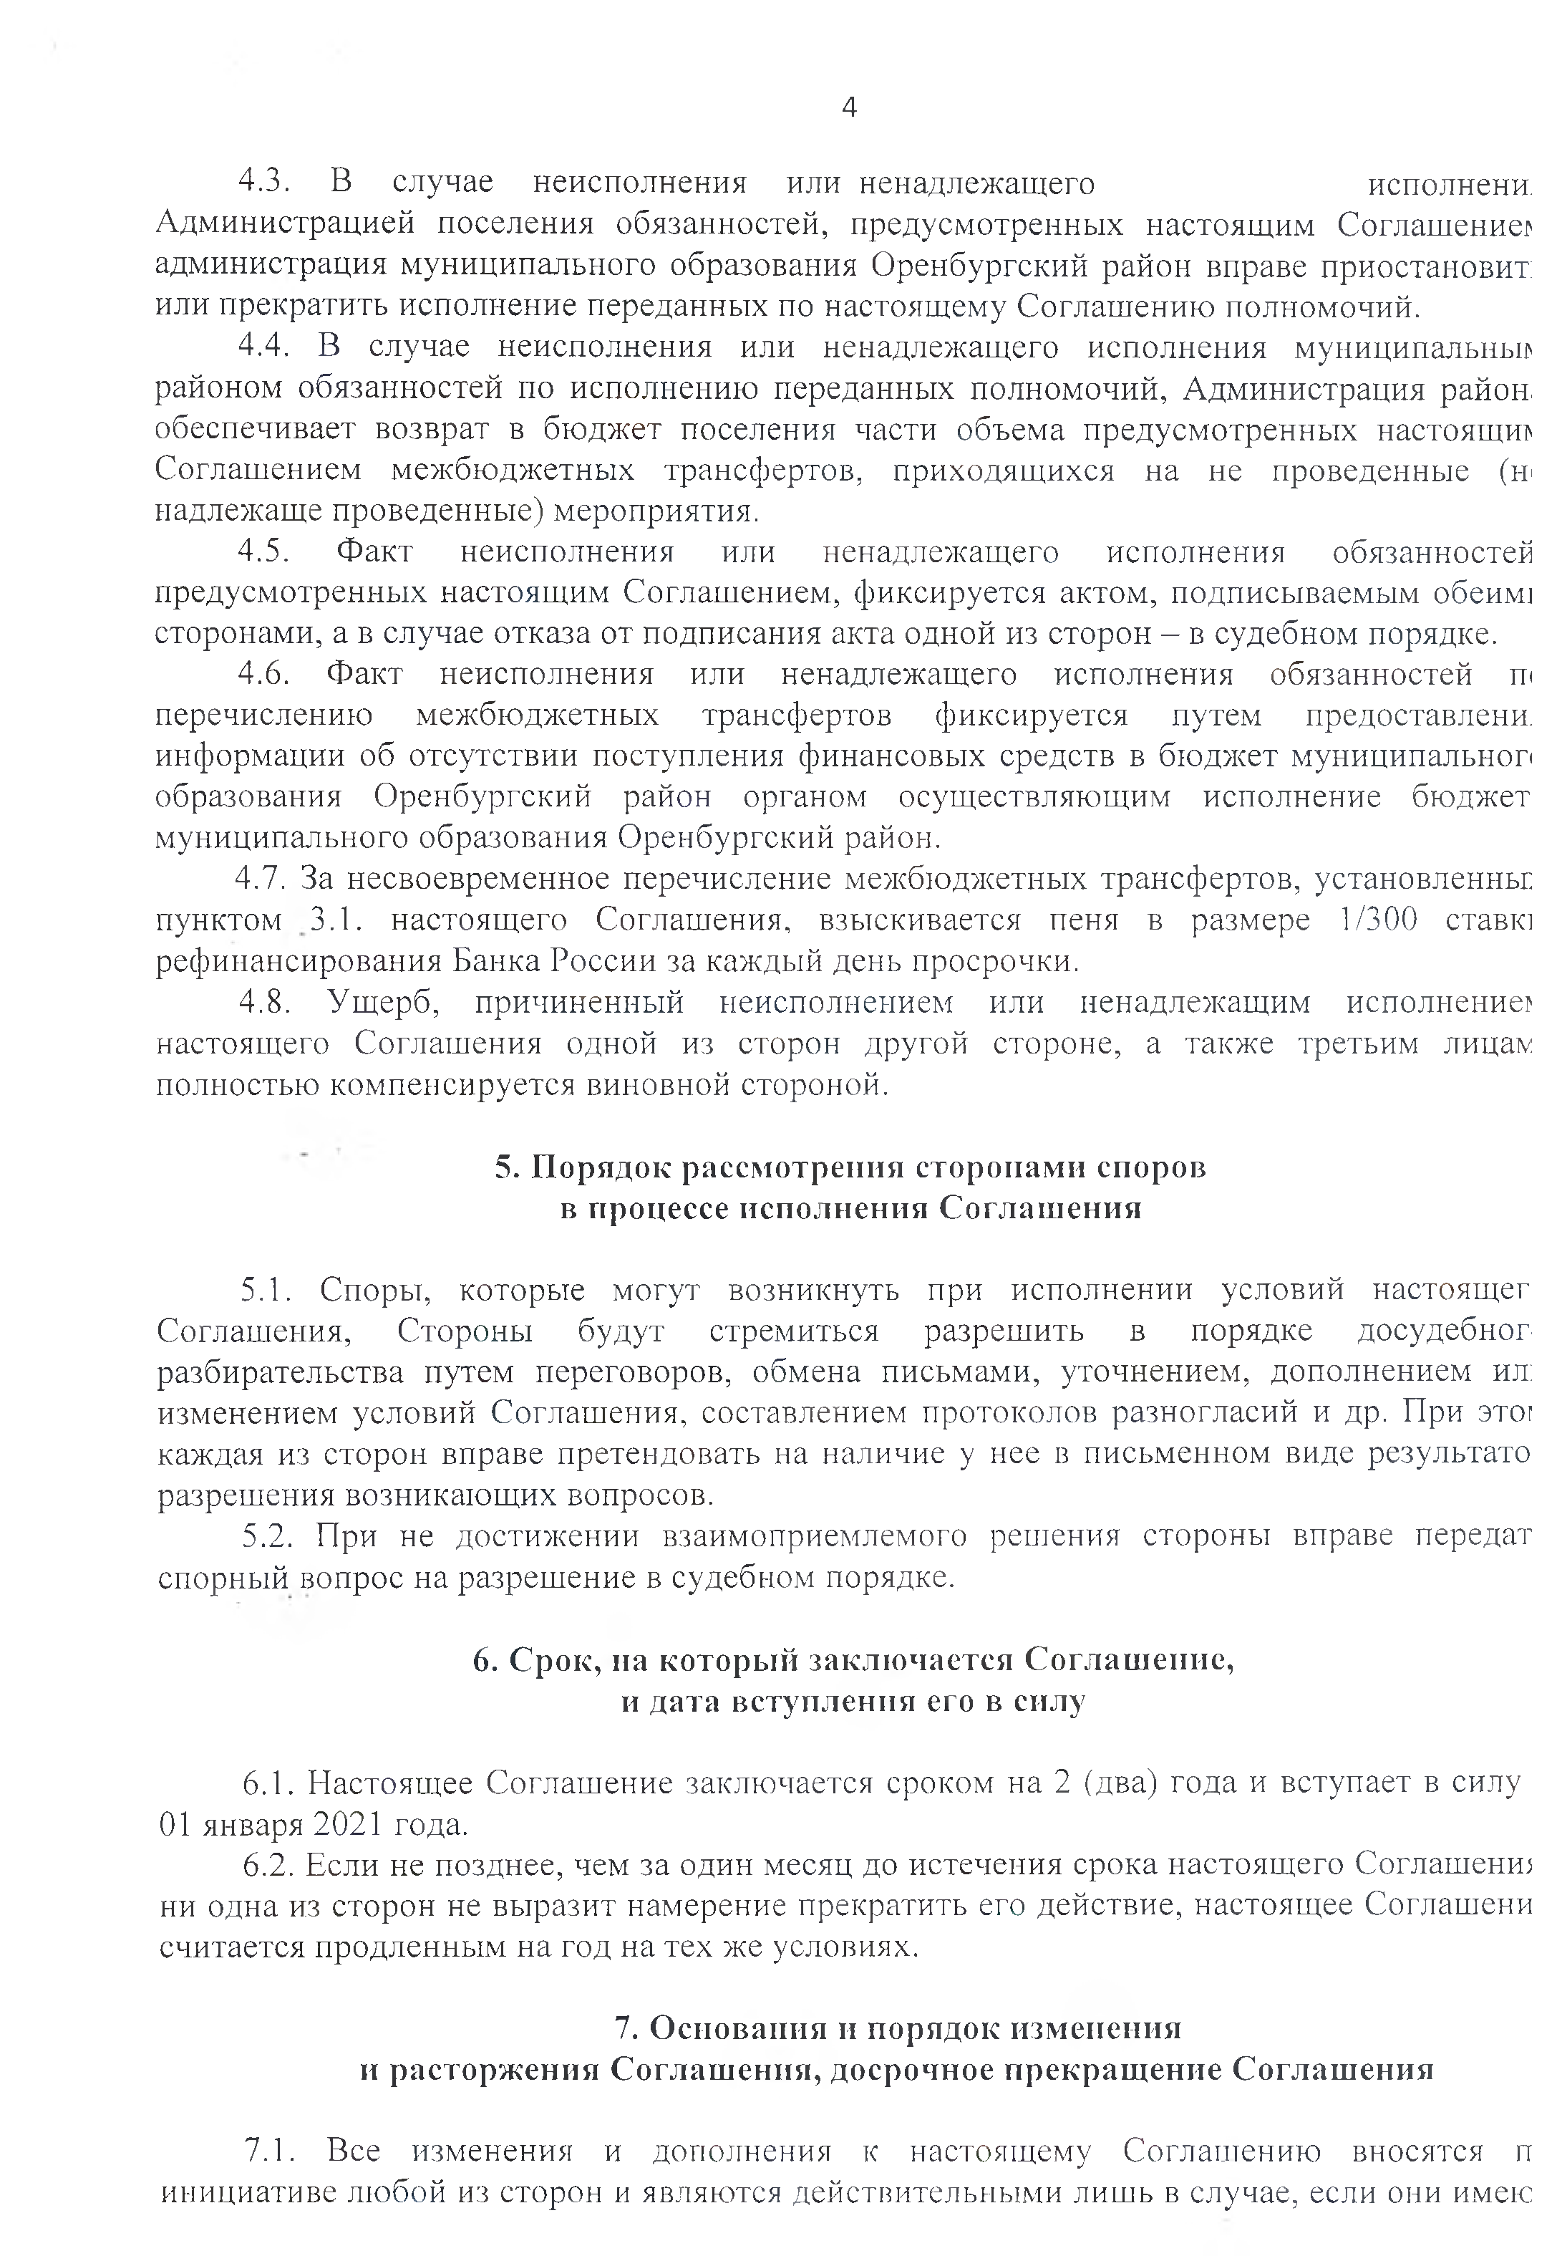
4

  - В случае неисполнения или ненадлежащего исполнени. Администрацией поселения обязанностей, предусмотренных настоящим Соглашение? администрация муниципального образования Оренбургский район вправе приостановит: или прекратить исполнение переданных по настоящему Соглашению полномочий.
  - В случае неисполнения или ненадлежащего исполнения муниципальные районом обязанностей по исполнению переданных полномочий, Администрация район, обеспечивает возврат в бюджет поселения части объема предусмотренных настоящие Соглашением межбюджетных трансфертов, приходящихся на не проведенные (гг надлежаще проведенные) мероприятия.
  - Факт неисполнения или ненадлежащего исполнения обязанностей предусмотренных настоящим Соглашением, фиксируется актом, подписываемым обеим) сторонами, а в случае отказа от подписания акта одной из сторон - в судебном порядке.
  - Факт неисполнения или ненадлежащего исполнения обязанностей ш перечислению межбюджетных трансфертов фиксируется путем предоставлена информации об отсутствии поступления финансовых средств в бюджет муниципального образования Оренбургский район органом осуществляющим исполнение бюджет муниципального образования Оренбургский район.
  - За несвоевременное перечисление межбюджетных трансфертов, установленны: пунктом 3.1. настоящего Соглашения, взыскивается пеня в размере 1/300 ставю рефинансирования Банка России за каждый день просрочки.
  - Ущерб, причиненный неисполнением или ненадлежащим исполнение? настоящего Соглашения одной из сторон другой стороне, а также третьим лица?/ полностью компенсируется виновной стороной.

Порядок рассмотрения сторонами споров в процессе исполнения Соглашения

  - Споры, которые могут возникнуть при исполнении условий настоящег Соглашения, Стороны будут стремиться разрешить в порядке досудебног разбирательства путем переговоров, обмена письмами, уточнением, дополнением ил: изменением условий Соглашения, составлением протоколов разногласий и др. При этог каждая из сторон вправе претендовать на наличие у нее в письменном виде результате разрешения возникающих вопросов.
  - При не достижении взаимоприемлемого решения стороны вправе передал спорный вопрос на разрешение в судебном порядке.

Срок, на который заключается Соглашение, и дата вступления его в силу

  - Настоящее Соглашение заключается сроком на 2 (два) года и вступает в силу 01 января 2021 года.
  - Если не позднее, чем за один месяц до истечения срока настоящего Соглашение
ни одна из сторон не выразит намерение прекратить его действие, настоящее Соглашени считается продленным на год на тех же условиях.

Основания и порядок изменения и расторжения Соглашения, досрочное прекращение Соглашения

  - Все изменения и дополнения к настоящему Соглашению вносятс инициативе любой из сторон и являются действительными лишь в случае, если они имею

5

  - Все приложения и дополнения к настоящему Соглашению, заключенны сторонами во исполнение настоящего Соглашения, являются его неотъемлемыми частями
  - Уведомление о прекращении или о расторжении настоящего Соглашения одностороннем порядке направляются одной стороной другой стороне в письменно! виде. Соглашение считается расторгнутым в одностороннем порядке по истечении 3 дней с даты получения указанного уведомления.
  - В случае досрочного прекращения исполнения администрацией муниципальной образования Оренбургский район обязанностей по исполнению переданных полномочие администрация муниципального образования Оренбургский район обеспечивает возврат бюджет поселения части объема предусмотренных настоящим Соглашение! межбюджетных трансфертов, приходящихся на не проведенные мероприятия.

Заключительные положения, юридические адреса и подписи сторон

Настоящее Соглашение составлено в двух экземплярах, имеющих одинаковуь (равную) юридическую силу, по одному экземпляру для каждой из Сторон.

Администрация

Подписи сторон

Администрация

муниципального образования Оренбургский район Оренбургской области
муниципального образования Первомайский поссовет Оренбургского района Оренбургской области

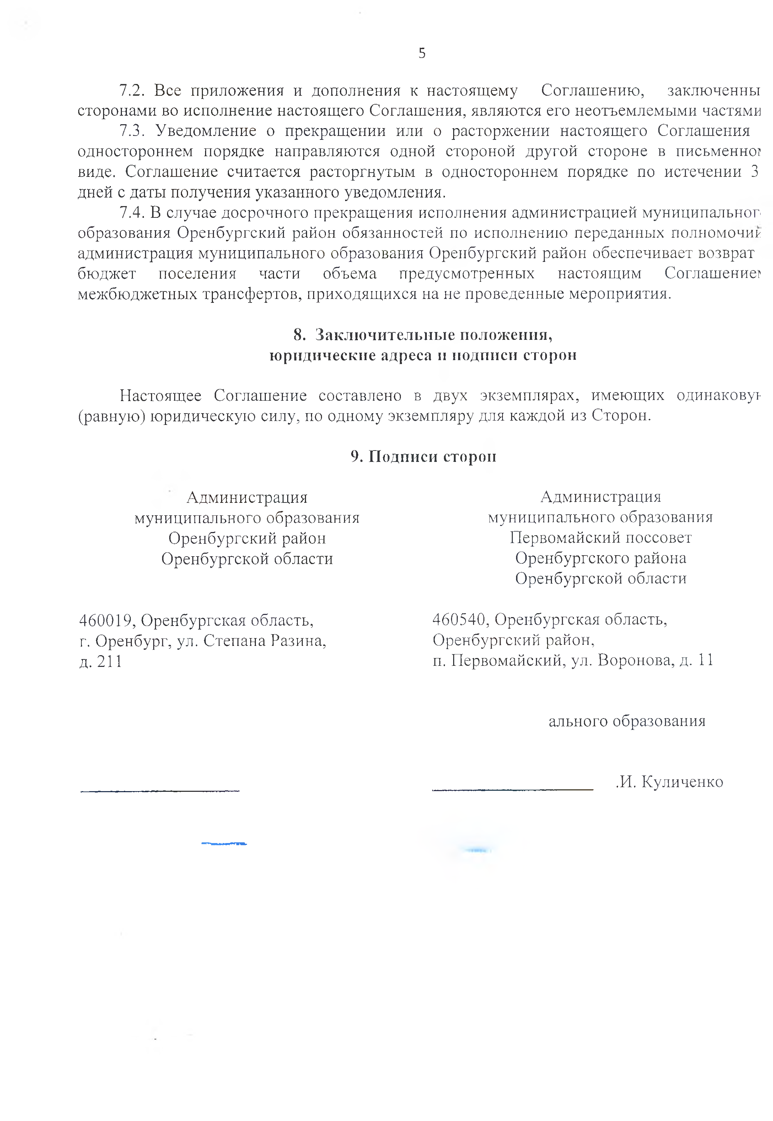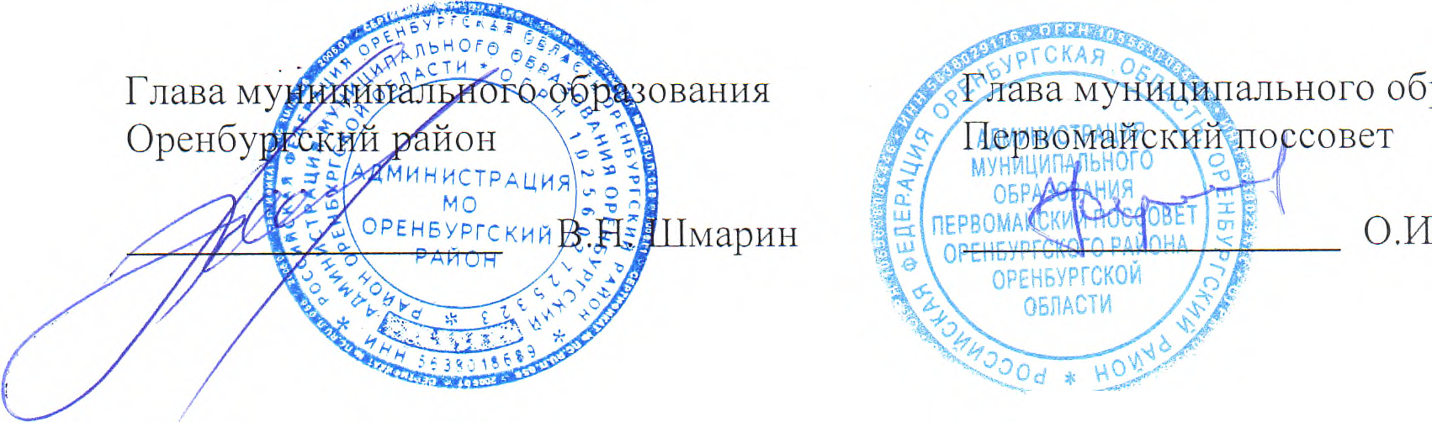460019, Оренбургская область, г. Оренбург, ул. Степана Разина, Д. 211
460540, Оренбургская область, Оренбургский район,
п. Первомайский, ул. Воронова, д. 11

ального образования

.И. Куличенко

